**Ekonomik**

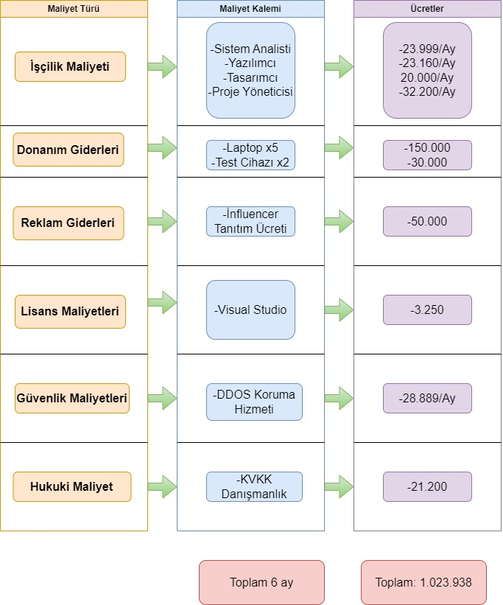

**Teknik**

* Projeyi ilerletebilecek mobil test ekipmanları mevcuttur.
* Ekibimizin bu tip projeler için gerekli tecrübesi bulunmaktadır.
* Toplam maliyet bütçemize uygundur.

**Operasyonel**

* Her iş paketi oluşumu sırasında bütün çalışanlar birbirleriyle senkronizasyon halinde olacaklardır.
* Yönetim projeyi desteklemektedir ve belirli aralıklarla onlara rapor sunularak operasyonel kontrol sağlanacaktır.
* Şirket imajına getirilecek herhangi bir risk bulunmamaktadır.
* Bu program, kullanıcılar için kolay bir kullanım sağlar ve kullanmak için özel bir eğitim gerektirmez.
* Bu proje, işgücü azalmasını engellemenin yanı sıra daha fazla istihdam sağlayacaktır.

**Çizelge**

* Proje için maksimum süre 6 aydır ve projenin tam zamanında bitirilmesi öngörülmektedir.
* Proje yönetiminde proje yöneticisi görev alacaktır.
* Projeyi kontrol etmek için kritik zincir proje yönetimi tekniği kullanılacaktır.
* Projenin daha kısa sürede tamamlanması için hızlandırma planı yapılabilir. Bu plan riskler içerse de bunlar kabul edilebilir düzeydedir ve maksimum süreyi aşmadan çözülecektir.
* Ekip zamanlamayı etkileyen faktörleri kontrol edebilir.

**Yasal**

* Muhasebe işlemleri proje yönetici tarafından yürütülecektir.
* Çalışan hakları uygun bir sözleşme ile koruma altına alınmıştır.
* Kullanıcılara Kişisel Verileri Koruma Konunu sözleşmesi onaylatılacaktır.

**Organizasyonel**

* Proje çalışanları iş sorumluluklarının değiştirilmesi halinde de görevlerini yerine getirecek eğitimleri almıştır.
* Halihazırda bir mobil uygulama yazılım projesi oluşturacağımız için otomasyonun artışı çalışanları etkilemeyecektir.
* Çalışanlar ve yönetim arasında herhangi bir sorun oluşmaması için gerekli sözleşmeler imzalanmıştır.

|  |  |
| --- | --- |
| **Fizibilite Türü** | **Sınıf Aralığı** |
| **Ekonomik** | **0,45** |
| **Teknik** | **0,20** |
| **Operasyonel** | **0,10** |
| **Çizelge** | **0,10** |
| **Yasal** | **0,10** |
| **Organizasyonel** | **0,05** |

|  |  |  |
| --- | --- | --- |
| **Fizibilite Türü** | **Puan** | **Açıklama** |
| **Ekonomik** | **82** | **Toplam bütçe üzerinden** |
| **Teknik** | **90** | **Donanım cihazları mevcut ve ekip gerekli tecrübeye sahip** |
| **Operasyonel** | **95** | **Çalışanların birbirleriyle uyumu** |
| **Çizelge** | **90** | **Proje süresince oluşabilecek aksaklıkların farkındalığı** |
| **Yasal** | **75** | **Hukuki danışmanlarla iletişim eksikliği** |
| **Organizasyonel** | **95** | **Ekip üyeleri birbirlerini iyi tanıyor ve motivasyon yüksek** |

|  |  |  |  |
| --- | --- | --- | --- |
| **Fizibilite Türü** | **Sınıf Aralığı** | **Puan** | **Ağırlıklı Puan** |
| **Ekonomik** | **0,45** | **82** | **0,45 x 82 = 36,9** |
| **Teknik** | **0,20** | **90** | **0,20 x 90 = 18** |
| **Operasyonel** | **0,10** | **95** | **0,10 x 95 = 9,5** |
| **Çizelge** | **0,10** | **90** | **0,10 x 90 = 9** |
| **Yasal** | **0,10** | **75** | **0,10 x 75 = 7,5** |
| **Organizasyonel** | **0,05** | **95** | **0,05 x 95 = 4,75** |
| **TOPLAM** | | | **85,65** |